**研 究 进 展**

汇报内容：实验进展

汇报人：宋琪

工作时间:2023.10.16-2023.10.22 （第7周）

提交时间：2023.10.22

一周总结：简要归纳总结本周核心研究进展

**研究/实验目的/文献阅读目的**

制定后续计划（具体时间、负责人），开展实验，推进项目

1. **研究内容**

制定后续计划（具体时间、负责人）

提取6.11样品扩增子膜DNA

发票问题

1. **实验结果及结果解读（即，实验所得图表及对图表的解读分析）**

图1 后续具体研究计划



图2：提取6.11样品扩增子膜DNA

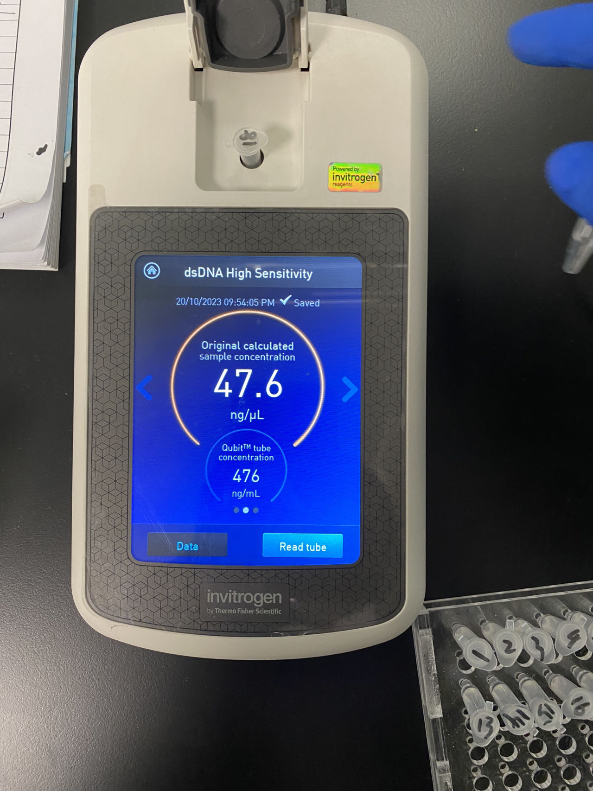

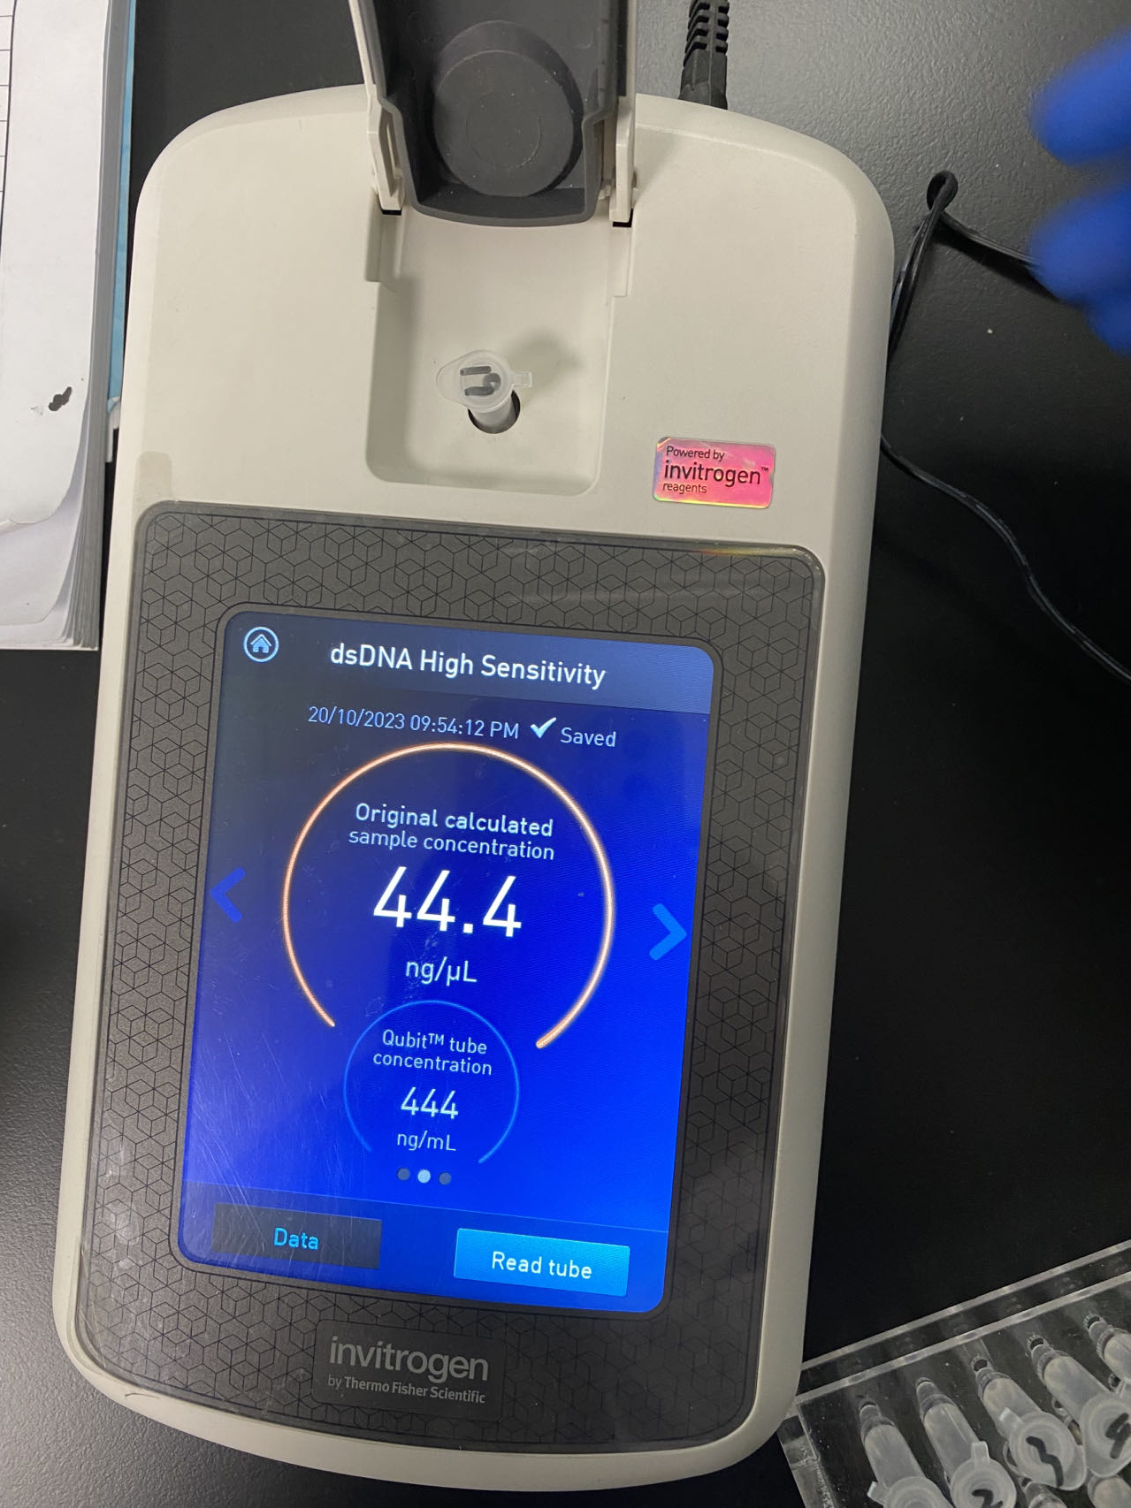

18号样品为上游水样，19号为污水水样。

发票：

目前花费1542.42元，可购买6457元的耗材。

1. **实验结论及遇到的问题**

结论：两个位点水样DNA含量相差不大。达到送测要求（10ng/uL）。预计每个位点送30uL。

问题：暂无。

1. **下周计划**
2. 阅读文献*Differential effects of wastewater treatment plant effluents on the antibiotic resistomes of diverse river habitats*
3. 协同师姐数据分析。